**Urządzenia**

**Różnicowoprądowe**

W praktyce są znane dwa typy wyłączników przeciwporażeniowych: urządzenie różnico­woprądowe oraz wyłącznik ochronny napięciowy.

Obecnie duży nacisk kładzie się na kontrolę stanu instalacji, aby w jak największym stopniu zapewnić bezpieczeństwo i ciągłość zasilania. Wymogi te spełniają czułe zabez­pieczenia przetężeniowe oraz urządzenia różnicowoprądowe. Z praktyki wynika, że urzą­dzenia różnicowoprądowe należą do zabezpieczeń, które najczęściej zadziałały i to nie z powodu uszkodzeń w instalacji. Wystarczy zamoczyć wodą bezprzewodowy czajnik, wło­żyć w podstawkę zasilającą, a nastąpi zadziałanie wyłącznika urządzenia. Naturalnie takie zbędne zadziałanie wynika z nieostrożności użytkowników. W takim przypadku ochrona przed dotykiem pośrednim powinna być realizowana przez inny środek lub w inny sposób.

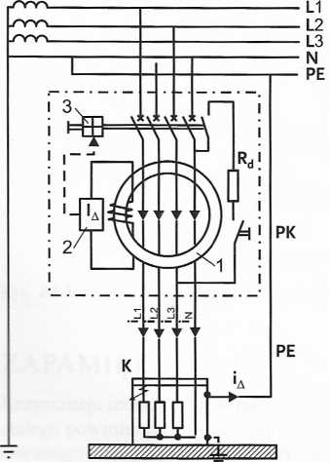

Urządzenie różnicowoprądowe trójfazowe

działaniu bezpośrednim, sposób instalowania

- przekładnik sumujący

- przekaźnik różnicowoprądowy

- zamek wyłącznika

Rd - rezystor ograniczający

Zasadniczą częścią urządzenia różnicowoprądowego jest przekładnik Ferrantiego (su­mujący), który nie posiada uzwojenia pierwotnego. Chroniony obwód 1- lub 3-fazowy stanowi obwód pierwotny przekładnika Ferrantiego. Najczęściej obwód chronio­ny umieszcza się w oknie przekładnika (można też nawinąć obwód na rdzeń przekładnika z zachowaniem tej samej liczby zwojów przewodów fazowych i neutralnego).

Jeżeli w chronionym obwodzie izolacja nie jest osłabiona bądź uszkodzona, suma geo­metryczna prądów jest równa zero.

$$i_{L1}+i_{L2}+i_{L3}+i_{N}=0$$

Strumień w rdzeniu jest również równy zero, więc w uzwojeniu wtórnym przekładni­ka nie indukuje się siła elektromotoryczna. Jeżeli w chronionym obwodzie osłabi się lub uszkodzi izolacja i pojawi się prąd upływnościowy do ziemi lub przewodu ochronnego PE, suma prądów będzie różna od zera, w rdzeniu przekładnika pojawi się przemienny strumień magnetyczny i w uzwojeniu wtórnym wyindukuje się siła elektromotoryczna zależna od wartości prądu upływnościowego.

Gdy wartość prądu w uzwojeniu wtórnym (prąd różnicowy) będzie większa od prądu wy­zwalającego, zadziała urządzenie różnicowoprądowe i nastąpi wyłączenie obwodu.

Zasada działania urządzenia różnicowoprądowego chroniącego obwód 1-fazowy jest analogiczna, ale z tą różnicą, że jest kontrolowany obwód: faza-przewód neutralny.

$$i_{L}+i_{N}=0$$

Zdarza się, że w zasilanym obwodzie z przyczyn naturalnych występują prądy upływno- ściowe odbiorników większe od prądu wyzwalającego urządzenia różnicowoprądowego. W takim przypadku nie da się załączyć odbiornika, choć jest on sprawny technicznie. Nale­ży wówczas zastosować mniej czułe urządzenia różnicowoprądowe. Prądy upływnościowe mogą wystąpić nawet w przypadku kilkuprocentowych zmian napięcia i częstotliwości. Zależnie od wartości mogą stanowić zagrożenie bezpieczeństwa.

Najczęściej są stosowane dwa rodzaje urządzeń różnicowoprądowych: o działaniu bez­pośrednim i pośrednim.

Urządzenia różnicowoprądowe o działaniu pośrednim są wyposażone w elektroniczny wzmacniacz umożliwiający dość łatwe nastawianie wartości prądów wyzwalających i cza­sów zadziałania (kształtowanie charakterystyki prądowo-czasowej). Inną zaletą tych wy­łączników jest tańszy obwód magnetyczny (materiały magnetyczne o przeciętnych włas­nościach). Wadą jest brak działania przy obniżonym napięciu lub jego braku w obwodzie zasilającym wzmacniacz. Takie urządzenia różnicowoprądowe nie mogą być zabezpiecze­niem przeciwporażeniowym.

W urządzeniach różnicowoprądowych o działaniu bezpośrednim jest zastosowany prze­kaźnik spolaryzowany z małym magnesem trwałym

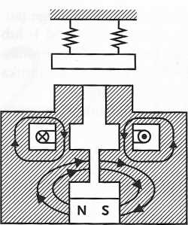

Przekaźnik spolaryzowany z magnesem trwałym (uproszczone drogi przepływu strumieni magnetycznych przy występowaniu prądu różnicowego)

W normalnych warunkach pracy zwora przekaźnika jest przytrzymywana magnesem trwałym i można załączyć urządzenie różnicowoprądowe. Gdy płynie prąd różnicowy wy­zwalający, jego strumień magnetyczny nakłada się na strumień magnetyczny od magnesu trwałego. Wówczas droga strumienia jest zaburzona i zwora przekaźnika odpada, a obwód zostaje wyłączony. To rozwiązanie cechuje bardzo duża czułość, bez szczególnych zmian konstrukcyjnych przekładnika Ferrantiego.

Niektóre urządzenia przemysłowe są zasilane przez sterowane układy prostownicze lub przetwornice częstotliwości. W tych obwodach mogą się też pojawić prądy upływnościowe stałe lub przemienne o bardzo małej częstotliwości.

Urządzenia różnicowoprądowe reagujące na prądy upływnościowe stałe lub przemienne o bardzo małej częstotliwości są zbudowane z dwóch przekładników sumujących, z któ­rych jeden reaguje na prądy sinusoidalne i pulsujące, drugi zaś na prądy stałe i o niewiel­kiej częstotliwości.

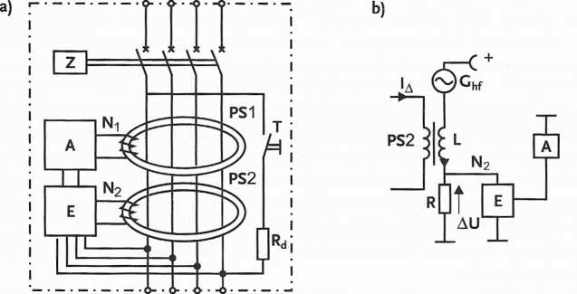

Wyłącznik różnicowoprądowy na prądy różnicowe sinusoidalne, pulsujące i stałe: a) szkic przedstawiający zasadę budowy, b) schemat układu pomiarowo-wyzwalającego prądu róż­nicowego stałego

PSI, PS2 - przekładniki sumujące, A - wyzwalacz, E - układ elektroniczny pomiarowo-wyzwalający, Ghf- ge­nerator prądu o zwiększonej częstotliwości, R - rezystor pomiarowy układu elektronicznego, L - indulccyjność obwodu pomiarowego

Generator częstotliwości w elektronicznym układzie pomiarowo-wyzwalającym powo­duje stały przepływ prądu przez uzwojenie przekładnika PS2. Przepływ stałego prądu upływnościowego powoduje podmagnesowanie rdzenia przekładnika. W efekcie zwiększa się wartość prądu podwyższonej częstotliwości i spadek napięcia na rezystancji R. Po prze­moczeniu pewnej ustalonej wartości prądu różnicowego dochodzi do zadziałania urządze­nia różnicowoprądowego. Układ pomiarowo-wyzwalający jest zasilany przewodami fazo­wymi i neutralnym. Nawet w przypadku przerwy w dwóch przewodach oraz obniżenia się napięcia fazowego o 30% układ elektroniczny działa poprawnie.

Najnowsze konstrukcje urządzeń różnicowoprądowych są wyposażone w wyzwalacze przeciążeniowe i zwarciowe. Jeżeli zdolność łączeniowa tych urządzeń jest większa od spodziewanych wartości prądów zwarciowych, mogą być one jedynym zabezpieczeniem. Gdy zdolność łączeniowa urządzeń jest mniejsza od spodziewanych prądów zwarciowych i nie są one wyposażone w wyzwalacze przetężeniowe, należy zastosować dodatkowo bez­pieczniki lub wyłączniki instalacyjne.

Urządzenia różnicowoprądowe reagujące na prąd upływnościowy sinusoidalnie zmienny oznacza się symbolem AC, na prąd wyprostowany 1- lub 2-połówkowo, a także na pulsują­cy - symbolem A, a na prąd stały i przemienny o niewielkiej częstotliwości - symbolem B. Dla urządzeń różnicowoprądowych typu A oprócz prądu wyzwalającego podaje się jeszcze zakres wartości prądów odkształconych.

W instalacjach elektrycznych stosuje się urządzenia różnicowoprądowe w liniach zasilają­cych i w obwodach odbiorczych .

Aby zachować selektywność (wybiórczość) działania zabezpieczeń w liniach zasilają­cych, należy stosować wyłączniki selektywne oznaczone symbolem S, które charakteryzują się mniejszą czułością i dłuższym czasem zadziałania.

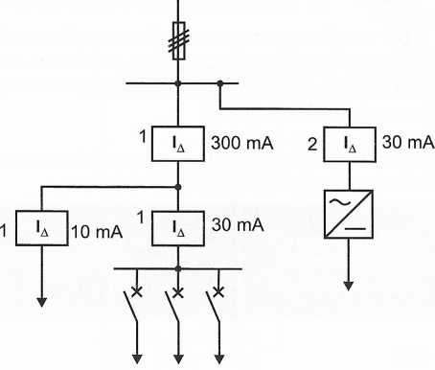

Przykład doboru wyłączni­ków różnicowoprądowych Ja: selek­tywnego (Jan = 300 mA) i zwykłych (10 i 30 mA) działających na przepływ prądów różnicowych sinusoidalnych i pulsujących (1) oraz sinusoidalnych, pulsujących i stałych (2)

Urządzenia różnicowoprądowe są budowane na prądy różnicowe wyzwalające 10, 30,100, 300, 500 i 1000 mA. Wyłączniki o prądach 10 i 30 mA noszą nazwę wysokoczułych, a o prą­dach 500 i 1000 mA służą do ochrony przeciwpożarowej. Wyłączniki selektywne mają prą­dy wyzwalające 100 i 300 mA, a przy prądzie różnicowym dwukrotnie większym od prądu wyzwalającego czas zadziałania nie powinien być dłuższy niż 0,2 s. Czas zadziałania wy­łączników zwykłych przy prądzie różnicowym większym około pięciokrotnie od prądu wy­zwalającego wynosi od 10 ms do 30 ms.

Urządzenia różnicowoprądowe zapewniają skuteczną ochronę przed porażeniem, jeżeli są właściwie dobrane. Jeżeli nie, nie zapewniają żadnej ochrony, a ponadto mogą powo­dować zbędne wyłączenia sprawnych technicznie urządzeń i obwodów.

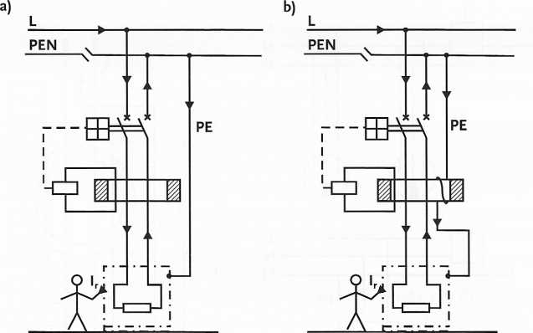

Przykłady stosowania wyłączników różnicowoprądowych różnych konstrukcji w instala­cji o układzie TN po uzupełnieniu jej w części od wyłącznika do odbiornika dodatkowym przewo­dem PE oraz reakcje wyłączników przy przerwaniu ciągłości przewodu ochronno-neutralnego PEN: a) wyłącznik zwykły (brak działania przy przepływie prądu Ir), b) wyłącznik kontrolujący ciągłość przewodu ochronno-neutralnego PEN (działa przy pojawieniu się prądu Ir)

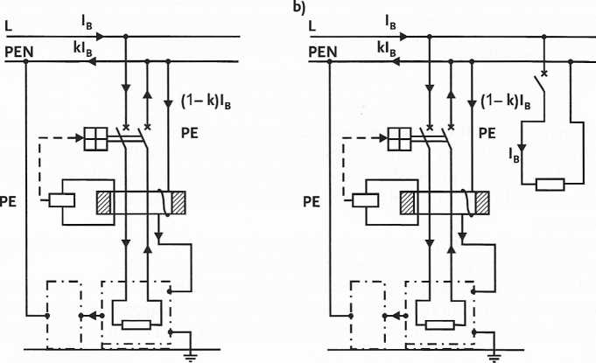

Przykłady nieprawidłowego (zbędnego) działania wyłączników różnicowoprądowych z kontrolą ciągłości przewodu ochronno-neutralnego w pełni sprawnej instalacji TN-C w przypad­kach istnienia połączeń chronionych urządzeń z innymi uziemionymi elementami instalacji: a) powodowanego prądem roboczym Ib chronionego urządzenia, b) powodowanego prądem robo­czym Ib innego urządzenia w obwodzie (1 - k) - część prądu obciążenia Ib przepływająca przewo­dem PE przez okno przekładnika sumującego

O doborze urządzeń różnicowoprądowych decydują:

* prąd i napięcie znamionowe,
* czułość (znamionowy prąd różnicowy *Ian*),
* częstotliwość,
* typ
* stopień ochrony obudowy IP.

W instalacjach i sieciach typu TN do prawidłowego działania urządzeń różnicowo­prądowych niezbędny jest osobny przewód ochronny PE niełączący się za urządzeniem z przewodem neutralnym N ani z innymi przewodami ochronnymi PE.

W sieciach typu TT, gdzie odbiorniki mogą być uziemione indywidualnie lub grupowo, rezystancja uziemienia uziomu i przewodu ochronnego powinna spełniać warunek:

$$R_{A}≤\frac{U_{L}}{I_{a}}$$

gdzie:

Ul - graniczna dopuszczalna wartość napięcia dotykowego;

Ia - prąd zadziałania zabezpieczenia.

Dla urządzeń przetężeniowych o nawet umiarkowanych prądach znamionowych Ra powinna mieć bardzo małą wartość, co jest dość trudne do uzyskania. Zastosowanie urzą­dzeń różnicowoprądowych rozwiązuje problem rezystancji. W tabeli 2.9.1 podano wartości dopuszczalnych rezystancji.

Największe dopuszczalne wartości rezystancji uziemień ochronnych RAmax w obwo­dach z urządzeniami różnicowoprądowymi

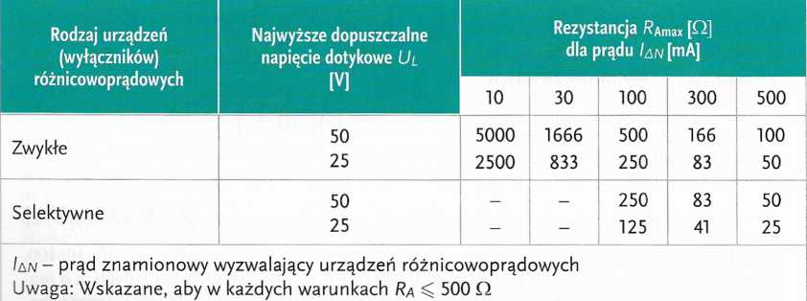

W sieciach typu TN-C nie zaleca się stosowania urządzeń różnicowoprądowych, ponieważ mogą powodować niepotrzebne zadziałania lub wręcz mogą nie działać.

W warunkach szczególnego zagrożenia z odbiornikami ręcznymi lub zmieniającymi położenie pracy można stosować wysokoczułe urządzenia różnicowoprądowe do gniazd wtykowych.

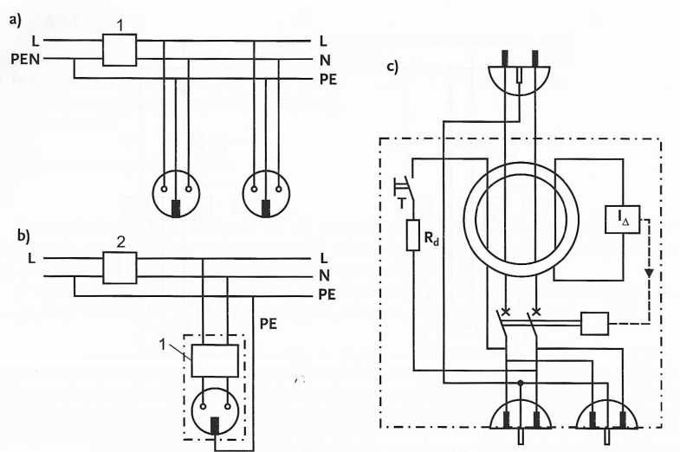

Układy i urządzenia ochrony przeciwporażeniowej z wysokoczułymi wyłącznikami różnicowoprądowymi w obwodach z odbiornikami ręcznymi lub przemieszczalnymi użytkowanymi w warunkach zwiększonego zagrożenia: a) obwód gniazd wtyczkowych, b) indywidualne gniazdo wtyczkowe, c) przedłużacz

1 - wyłącznik różnicowoprądowy, 2 - zabezpieczenie przetężeniowe

Prądy znamionowe wyłączników przetężeniowych i gniazd wynoszą zwykle 16 A, a prąd różnicowy wyzwalający urządzeń różnicowoprądowych może mieć maksymalną wartość 30 mA (najczęściej 10 mA). Czas zadziałania urządzeń różnicowoprądowych nie powi­nien być dłuższy niż 200 ms (najczęściej 40 ms) i zadziałanie to występuje przy bezpo­średnim dotyku części przewodzących czynnych pod napięciem, gdy uszkodzi się izolacja i przewodem ochronnym PE płynie prąd oraz gdy wystąpi zamiana przewodu fazowego i ochronnego.

Urządzenia różnicowoprądowe są produkowane przez różne firmy w wersji dwu- i czterobiegunowej o prądach znamionowych od 16 A do 80 A.

Przekaźniki różnicowoprądowe przystosowane do współpracy z dowolnymi urządzenia­mi różnicowoprądowymi mogą być wyposażone w: a) wyzwalacze napięciowe pod- i nad- napięciowe, b) możliwość regulacji czułości (od 30 mA do 2 A) i czasu zadziałania (od 0,04 s do 5 s).

Nie stosuje się urządzeń różnicowoprądowych, gdy nie ma przewodu PE (np. dla od­biorników wykonanych w II klasie ochronności) lub gdy napięcie zasilające jest niższe niż 25 V. Nie zaleca się też stosowania na początku długich sieci ze względu na ich dużą upływność.

Urządzenia różnicowoprądowe zwiększają skuteczność ochrony przy dotyku bezpo­średnim.

Najnowsze cyfrowe urządzenia różnicowoprądowe są wyposażone we wskaźnik prą­du upływu, dzięki któremu wcześniej można reagować na sytuację awaryjną, tzn. podjąć możliwe prace konserwacyjne, zanim dojdzie do zadziałania urządzenia. Cyfrowe urzą­dzenia różnicowoprądowe są budowane jako krótkozwłoczne, selektywne i do zastosowa­nia w obwodach z przetwornicami częstotliwości.

Oznaczenia wyłączników ochronnych różnicowoprądowych

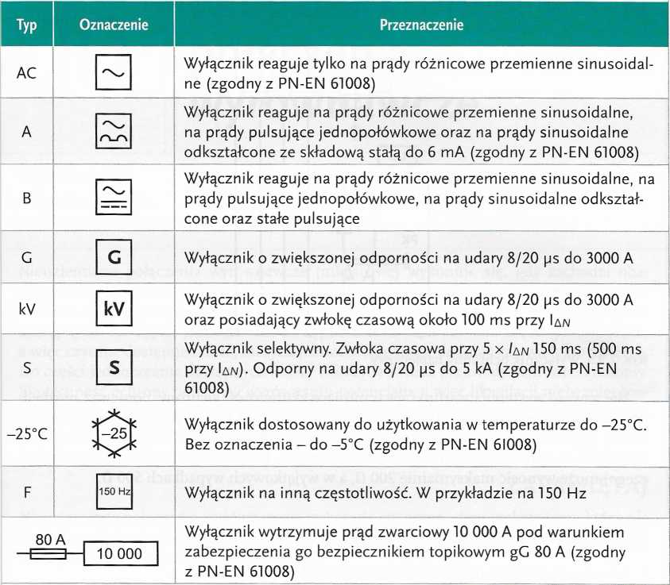

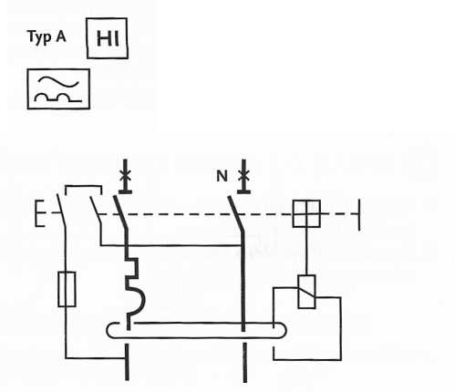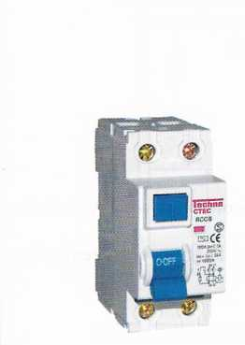

Widok urządzenie różnicowoprądowego